■申込締切 | 令和4年11月10日（金）17時
■申込先 | メール：zennoukan@i-znk.jp  (一社)全国農協観光協会 交流大賞事務局
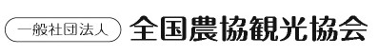

『第3回 学生地域づくり・交流大賞』エントリーシート
提出日 | 令和 4 年 月 日
個人名または所属先名 | （ふりがな）
 | ※所属先名は、ゼミ・サークル・外部組織名等を記入
代表者 | 氏名 | （ふりがな）
 | 所属学校名
 | 自宅住所 | 〒
 | 電話番号(携帯)
メールアドレス
(PC・携帯どちらか)
※上記の個人情報は、主催者が適切に管理し、選考、発表に関わる事項および、今後本会が
行う事業に使用することがございますので、あらかじめご了承下さい。

